УТВЕРЖДАЮ:
Заведующий МКДОУ Порошинского
детского сада № 12
___________А. Л. Гок
Приказ №____от «__»________2021

ПРИНЯТО:
Педагогическим советом МКДОУ Порошинский детский сад № 12
Протокол № __
от «___» ________ 2021г
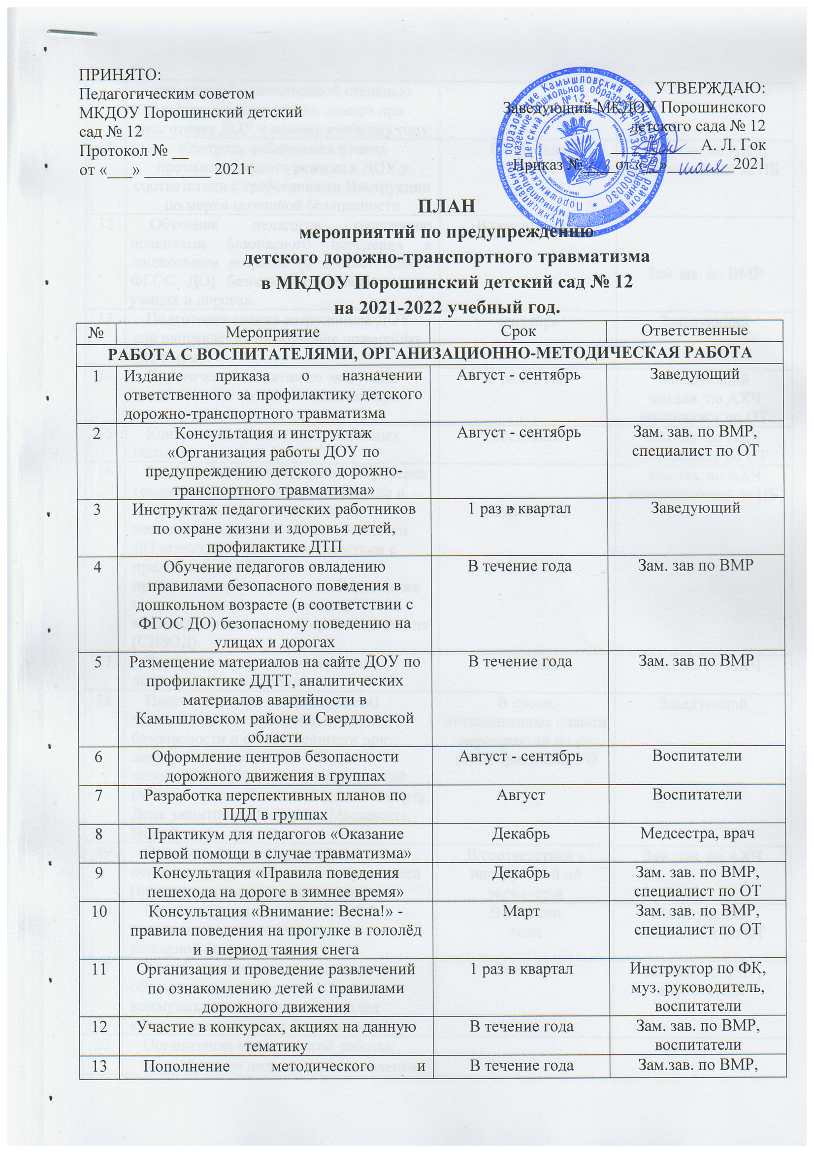
ПЛАН
мероприятий по предупреждению
детского дорожно-транспортного травматизма
в МКДОУ Порошинский детский сад № 12
на 2021-2022 учебный год.
№ | Мероприятие | Срок | Ответственные
РАБОТА С ВОСПИТАТЕЛЯМИ, ОРГАНИЗАЦИОННО-МЕТОДИЧЕСКАЯ РАБОТА
1 | Издание приказа о назначении ответственного за профилактику детского дорожно-транспортного травматизма | Август - сентябрь | Заведующий
2 | Консультация и инструктаж «Организация работы ДОУ по предупреждению детского дорожно-транспортного травматизма» | Август - сентябрь | Зам. зав. по ВМР, специалист по ОТ
3 | Инструктаж педагогических работников по охране жизни и здоровья детей, профилактике ДТП | 1 раз в квартал | Заведующий
4 | Обучение педагогов овладению правилами безопасного поведения в дошкольном возрасте (в соответствии с ФГОС ДО) безопасному поведению на улицах и дорогах | В течение года | Зам. зав по ВМР
5 | Размещение материалов на сайте ДОУ по профилактике ДДТТ, аналитических материалов аварийности в Камышловском районе и Свердловской области | В течение года | Зам. зав по ВМР
6 | Оформление центров безопасности дорожного движения в группах | Август - сентябрь | Воспитатели
7 | Разработка перспективных планов по ПДД в группах | Август | Воспитатели
8 | Практикум для педагогов «Оказание первой помощи в случае травматизма» | Декабрь | Медсестра, врач
9 | Консультация «Правила поведения пешехода на дороге в зимнее время» | Декабрь | Зам. зав. по ВМР, специалист по ОТ
10 | Консультация «Внимание: Весна!» - правила поведения на прогулке в гололёд и в период таяния снега | Март | Зам. зав. по ВМР, специалист по ОТ
11 | Организация и проведение развлечений по ознакомлению детей с правилами дорожного движения | 1 раз в квартал | Инструктор по ФК, муз. руководитель, воспитатели
12 | Участие в конкурсах, акциях на данную тематику | В течение года | Зам. зав. по ВМР, воспитатели
13 | Пополнение методического и дидактического комплекта по ПДД (фонда детской литературы, наглядного и демонстрационного материала, архива презентаций, развлечений и занятий по ПДД). | В течение года | Зам.зав. по ВМР, педагоги
14 | Взаимодействие с родителями (законными представителями) воспитанников по закреплению и соблюдению правил дорожного движения дома; | В течение года | Зам.зав. по ВМР, специалист по ОТ, педагоги
РАБОТА С ДЕТЬМИ
1 | Целевые прогулки, экскурсии:  - Наблюдение за движением пешеходов и за движением транспорта. Пешеходный переход.  - Рассматривание видов транспорта.  - Знакомство с улицей.  - Наблюдение за движением транспорта. Дорожные знаки, пешеходный переход и др. | Сентябрь  Февраль  Март  Май | Воспитатели групп дошкольного возраста
2 | Беседы:  - Правила поведения на дороге  - Что ты знаешь об улице? Мы пешеходы.  - Машины на улицах города – виды транспорта  - Горки и дорога  - Что можно и что нельзя.  - Помощники на дороге – знаки, светофор, регулировщик  - Будь внимателен на дороге! И др. | Сентябрь  Октябрь  Ноябрь  Январь  Февраль  Март  Апрель-май | Воспитатели всех возрастных групп
3 | Организация игровой деятельности по ознакомлению воспитанников с ПДД.  3.1.Сюжетно-ролевые игры:  «Путешествие по улицам города», «Улица и пешеходы», «Светофор», «Поездка на автомобиле», «Автопарковка», «Автомастерская» и другие.  3.2.Дидактические игры:  «Наша улица», «Светофор» «Поставь дорожный знак», «Теремок», «Улицы города», «Заяц и перекресток», «Дорожные знаки: желтый, красный, зеленый», «Чего не хватает?», «Собери автомобиль» и другие.  3.3.Подвижные игры:  «Воробышки и автомобиль», «Будь внимательным», «Цветные автомобили», «Мы едем, едем, едем …», «Стоп!», «Разноцветные дорожки», «Чья команда скорее соберется», «Лошадки», «Найди свой цвет» и другие. | Еженедельно в течение года | Воспитатели, инструктор по ФК
4 | Художественная литература для чтения и заучивания:  С.Михалков «Моя улица», «Велосипедист», «Скверная история»; С. Маршак «Милиционер», «Мяч»; В. Головко «Правила движения»; С Яковлев «Советы доктора Айболита»; О. Бедерев «Если бы…»; А. Северный «Светофор»; В. Семернин «Запрещается - разрешается» и другие. | В течение года | Воспитатели
5 | Развлечения:  - Интеллектуально-познавательная игра «Мы – пешеходы»  - Спортивное развлечение по ПДД на учебно-тренировочной площадке  - Путешествие в страну Дорожных знаков | Август-сентябрь  Март | Педагогические работники
6 | Просмотр мультфильмов и обучающих презентаций по безопасности дорожного движения | 1 раз в месяц | Воспитатели
7 | Выставка детских работ и рисунков «Правила дорожные знать каждому положено!» | Сентябрь | Педагог дополнительного образования
8 | Проведение практических занятий с детьми дошкольного возраста на пешеходном переходе (в том числе у школы) | Сентябрь, март, май | Воспитатели
9 | Неделя безопасности | Сентябрь, декабрь, март, май | Зам.зав. по ВМР, педагоги
РАБОТА С РОДИТЕЛЯМИ
1 | Общее родительское собрание  «Безопасность детей – наше общее дело»  - «Работа детского сада и семьи по созданию условий, способствующих безопасности детей»  - Блиц-опрос и решение проблемных ситуаций (практикум)  - Обсуждение и принятие решений. | Декабрь | Заведующий,  зам. зав по ВМР,  специалист по ОТ
2 | Консультации:  - Что должны знать родители, находясь с ребенком на улице. Как переходить улицу с детьми.  - Осторожно, дети! – статистика и типичные случаи детского травматизма  - Чтобы не случилось беды! – меры предупреждения детского травматизма  Родители – пример для детей! | В течение года | Зам. зав по ВМР, воспитатели групп,  специалист по ОТ
3 | Информационный стенд:  - Внимание – дети!  - Будьте вежливы – правила поведения в общественном транспорте  - Безопасность твоего ребенка в твоих руках!  - Памятка взрослым по ознакомлению детей с правилами дорожного движения  - Дисциплина на улице – залог безопасности пешеходов  Сайт детского сада:  - Размещение информации на сайте в разделе «Безопасность» - http://poroshds12.ru/biezopasnost: - анализ детского дорожно-транспортного травматизма  - план-схемы безопасных маршрутов  памятки по ПДД и др. | В течение года | Зам. зав по ВМР, воспитатели групп,  специалист по ОТ
4 | Участие родителей в конкурсах по ПДД совместно с детьми и в развлечениях | В течение года | Педагоги
МЕЖВЕДОМСТВЕННОЕ ВЗАИМОДЕЙСТВИЕ
1 | Организация встреч с сотрудниками ОГИБДД МО МВД России "Камышловский" (родительские собрания, мероприятия по изучению ПДД и др.) | В течение года | Зам.зав. по ВМР
2 | Предоставление отчетов и документов по детскому дорожно-транспортному травматизму | По запросу | Заведующий,  зам.зав. по ВМР

Методическое обеспечение процесса обучения воспитанников
правилам дорожной безопасности

Перечень дидактического материала
- Настольно-печатные игры: «Сигналы светофора», «Дорожная грамота», «Путешествие по городу», «Безопасность движения», «Дорожные знаки», «Что не так?», «Правила дорожного движения для маленьких», домино «Дорожные знаки», «Дорожные знаки», «Путешествие пешехода», «Правила дорожного движения»
- Дидактические игры:«Дорожное движение», «Перекресток», «Учись быть пешеходом», «Можно - нельзя, правильно - неправильно», «Угадай какой знак», «Знаки на дорогах», «Домики», «Что лишнее», «Что бы это значило?» и др.
- Дидактические и наглядные пособия: макет светофора, набор картинок «Внимание, дорога!», «Дорожные знаки» (пластик).
- Дидактические игрушки: интерактивные рули (озвученные игрушки) – 7 штук, кукла Светофор, деревянный конструктор (настольный) «Улица города»
- Плакаты: «Правила поведения на дороге», «Безопасность на дороге», «Дети и дорожное движение», «Пешеходный переход», «Виды транспорта» и др.

Мультимедийные презентации
- Правила дорожного движения «Учим дорожные знаки»
- Основные дорожные знаки
- Правила дорожного движения «Стихи про дорожные знаки»
- Правила дорожного движения «Учим вместе дорожные знаки»
- Правила дорожной безопасности для малышей
- Правила дорожной безопасности для старших дошкольников
- Правила дорожной безопасности «Как вести себя на дороге»
- «Хоть пока мы – малыши, правила мы знать должны!»
- Светофорчик в гостях у ребят
- Светофор – история появления
- Школа Светофора. Транспорт и проезжая часть дороги
- Школа Светофора. Как Тимур с друзьями в гости к бабушке ходили
- Викторина по правилам безопасности на дороге «По дорогам сказок»

Видеоматериалы
- Видеоигра «Правила дорожного движения»
- «Смешарики» (мультсериал по правилам ДД)
- Видеофильмы из цикла «Уроки безопасности для пешеходов» (светофор, по тормозам, велосипедисты)
- Развивающая программа «Уроки безопасности тетушки Совы»
- Мультфильмы: «Опасная шалость», «Про котенка Женю и правила дорожного движения», «Спасик и его друзья – правила поведения в городе»
- Познавательный фильм «О том, как вести себя на дороге»
- Правила дорожного движения для водителя скутера или мопеда.
- О воспитании навыков безопасного поведения на дороге у детей-пешеходов.
- Безопасное поведение на дороге весной.
- Особенности опасной осени на дорога!
- Зима! Дорога! Будь предельно внимателен!
- Компания «По правилам»: Безопасность пешеходов - нерегулируемые пешеходные переходы
- Компания «По правилам»: Безопасность пешеходов – световозвращающие элементы
- Компания «По правилам»: Детские удерживающие средства – о правильном выборе и установке
- Азбука безопасности на дороге – история правил
- Видео для родителей по безопасности на дороге
- По всем правилам вместе с Хрюшей и Степашкой
- Сказка «Непослушный пешеход»
- Мультпесенка «Как правильно переходить дорогу»

Методические пособия
- Жукова Р.А. «Профилактика детского дорожно-транспортного травматизма (разработки занятий) Волгоград: Корифей, 2010г.
- Занятия по правилам дорожного движения / сост: Н.А. Извекова, А.Ф. Медведева, Л.Б. Полякова, А.Н. Федотова. М.: Сфера, 2010г.
- Кузнецова Н.М. Психолого-педагогические основы дорожной безопасности несовершеннолетних: учебно-методическое пособие. Екатеринбург: Альфа Принт, 2016г.
- Майорова Ф.С. Изучаем дорожную азбуку. Перспективное планирование. Занятия. Досуг. М.: Скрипторий, 2006
- Правила дорожного движения (разработки занятий для старшей и подготовительной групп) / сост.: Л.Б. Подубная. Волгоград: Корифей, 2007г.
- Правила дорожного движения (разработки занятий для средней группы) / сост.: Л.Б. Подубная. Волгоград: Корифей, 2009г.
- Правила дорожного движения (подготовительная группа) занимательные материалы. Волгоград: Корифей, 2008г.
- Петрова К.В. Как научить детей правилам дорожного движения? Планирование занятий, конспекты, кроссворды, дидактические игры. СПб.: Детство-Пресс, 2013г.
- Саулина Т.Ф. Ознакомление дошкольников с правилами дорожного движения (для работы с детьми 3-7 лет). М.: Мозаика-Синтез, 2013г.
- Скоролупова О.А. Занятия с детьми старшего дошкольного возраста по теме «Правила безопасности дорожного движения». М.: Скрипторий, 2009
- Старцева О.Ю. Школа дорожных наук . Профилактика детского дорожно-транспортного травматизма. М.: Сфера, 2008г.
- Шорыгина Т.А. Беседы о правилах дорожного движения с детьми 5-8 лет. М.: Сфера, 2010г.
Оборудование на участке
- Разметка (проезжая часть дороги, пешеходные переходы)
- Модель светофора
- Дорожные знаки

